BÀI GIẢNG
BUỔI 3: PHÁT TRIỂN HỆ THỐNG

NỘI DUNG CHÍNH
1 | Các hoạt động trong quá trình thiết kế phần mềm
2 | Waterfall vs Agile: Đặc điểm, ưu nhược điểm, khi nào dùng
3 | Các loại kiểm thử: Unit, Integration, Black/White-box
Lab | Bài tập thực hành

PHẦN I: CÁC HOẠT ĐỘNG TRONG QUÁ TRÌNH THIẾT KẾ PHẦN MỀM
Thiết kế phần mềm (Software Design) là giai đoạn then chốt trong vòng đời phát triển phần mềm, biến các yêu cầu trừu tượng thành một bản thiết kế cụ thể, có thể lập trình được. Quá trình này bao gồm nhiều hoạt động có tính hệ thống và liên kết chặt chẽ với nhau.
1.1 Tổng quan về quy trình thiết kế phần mềm
1. Phân cấp Thông tin Thiết kế (Design Views)
Theo chuẩn IEEE 1016, quá trình thiết kế phần mềm được tổ chức và mô tả thông qua các góc nhìn (Design Views) nhằm giải quyết các mối quan tâm (concerns) của từng nhóm người dùng khác nhau.
Các góc nhìn thiết kế chính bao gồm:
- Góc nhìn bối cảnh (Context View): Mối quan hệ giữa hệ thống phần mềm với môi trường hoạt động và các hệ thống bên ngoài.
- Góc nhìn thành phần (Composition View): Cấu trúc phân cấp của hệ thống, chia nhỏ từ hệ thống lớn xuống các module và thành phần nhỏ hơn.
- Góc nhìn logic (Logical View): Mô tả thiết kế chức năng, dữ liệu và các thuật toán cốt lõi.
- Góc nhìn thông tin (Information View): Cấu trúc dữ liệu, các luồng thông tin và mô hình lưu trữ
Theo IEEE Standard 1016 và các tài liệu chuẩn của ngành, quy trình thiết kế phần mềm thường bao gồm các giai đoạn chính sau:
Giai đoạn | Mô tả chi tiết
Thu thập & Phân tích yêu cầu (Requirements Analysis) | Xác định và ghi lại các yêu cầu chức năng (functional) và phi chức năng (non-functional) của hệ thống thông qua phỏng vấn, khảo sát người dùng, phân tích tài liệu hiện có.
Thiết kế kiến trúc hệ thống (System Architecture Design) | Xác định cấu trúc tổng thể của hệ thống: các thành phần lớn (modules, subsystems), cách chúng tương tác, lựa chọn mô hình kiến trúc (MVC, Microservices, Layered...).
Thiết kế chi tiết (Detailed Design) | Đặc tả chi tiết từng module: giao diện (interface), thuật toán, cấu trúc dữ liệu nội bộ, logic xử lý. Thường biểu diễn bằng UML (Class Diagram, Sequence Diagram...).
Thiết kế cơ sở dữ liệu (Database Design) | Xây dựng mô hình dữ liệu: ERD (Entity-Relationship Diagram), schema cơ sở dữ liệu, chuẩn hóa (normalization), index và quan hệ giữa các bảng.
Thiết kế giao diện người dùng (UI/UX Design) | Tạo wireframe, mockup, prototype giao diện người dùng. Đảm bảo trải nghiệm người dùng tốt, tuân thủ các nguyên tắc usability và accessibility.
Xem xét & Duyệt thiết kế (Design Review) | Tổ chức các buổi review với team để phát hiện lỗi thiết kế sớm, đảm bảo thiết kế đáp ứng yêu cầu và tuân thủ các nguyên tắc kỹ thuật.

1.1.1 Các nguyên tắc cốt lõi trong thiết kế phần mềm
Các nguyên tắc SOLID là nền tảng quan trọng nhất trong thiết kế phần mềm hướng đối tượng:

Nguyên tắc | Nội dung
S - Single Responsibility | Mỗi class/module chỉ nên có một lý do để thay đổi, tức là chỉ đảm nhận một trách nhiệm duy nhất.
O - Open/Closed | Các thực thể phần mềm nên mở để mở rộng (extension) nhưng đóng với việc sửa đổi (modification).
L - Liskov Substitution | Các đối tượng của lớp con phải có thể thay thế đối tượng của lớp cha mà không làm hỏng chương trình.
I - Interface Segregation | Không nên buộc client phải phụ thuộc vào các interface mà họ không sử dụng.
D - Dependency Inversion | Module cấp cao không nên phụ thuộc trực tiếp vào module cấp thấp; cả hai nên phụ thuộc vào abstraction.

1.1.2 Các mô hình kiến trúc phổ biến
Tùy theo loại hệ thống và yêu cầu dự án, các kiến trúc sau đây được áp dụng phổ biến trong thực tế:
Kiến trúc Phân lớp (Layered Architecture)
Mô tả: Hệ thống được tổ chức thành các lớp chức năng rõ ràng: Presentation (UI) - Business Logic - Data Access - Database.
Ưu điểm: Dễ hiểu, dễ bảo trì, phân tách rõ ràng trách nhiệm giữa các tầng.
Ví dụ thực tế: Ứng dụng web truyền thống (web MVC), hệ thống quản lý doanh nghiệp (ERP).
Hạn chế: Mỗi request phải đi qua tất cả các tầng, có thể gây giảm hiệu năng với hệ thống lớn.

Kiến trúc Microservices
Mô tả: Hệ thống được chia thành nhiều dịch vụ nhỏ độc lập, mỗi dịch vụ phụ trách một nghiệp vụ cụ thể và giao tiếp qua API.
Ưu điểm: Dễ scale từng phần, deploy độc lập, fault isolation tốt, linh hoạt trong lựa chọn công nghệ.
Ví dụ thực tế: Netflix, Amazon, Uber - mỗi tính năng lớn là một service riêng biệt.
Hạn chế: Phức tạp hơn trong quản lý, cần đầu tư vào DevOps và monitoring.

Kiến trúc MVC (Model-View-Controller)
Mô tả: Phân tách ứng dụng thành 3 thành phần - Model (dữ liệu & logic), View (giao diện), Controller (điều phối luồng xử lý).
Ưu điểm: Tách biệt rõ UI khỏi logic nghiệp vụ, dễ test, dễ bảo trì và phân công công việc.
Ví dụ thực tế: Django (Python), Spring MVC (Java), Laravel (PHP), ASP.NET MVC.
Hạn chế: Controller có thể trở nên phình to (fat controller) nếu không thiết kế cẩn thận.

1.1.3 Công cụ và ký pháp trong thiết kế phần mềm
UML (Unified Modeling Language) là ngôn ngữ đặc tả tiêu chuẩn được dùng phổ biến nhất để mô tả thiết kế phần mềm:

Loại biểu đồ UML | Mục đích sử dụng
Use Case Diagram | Mô tả các chức năng hệ thống từ góc nhìn người dùng (actor), giúp xác định scope dự án.
Class Diagram | Mô tả cấu trúc tĩnh của hệ thống: các lớp, thuộc tính, phương thức và quan hệ giữa chúng.
Sequence Diagram | Mô tả luồng tương tác giữa các đối tượng theo thứ tự thời gian (thường dùng cho từng use case).
Activity Diagram | Mô tả luồng công việc (workflow) hoặc thuật toán xử lý trong hệ thống.
Entity-Relationship Diagram (ERD) | Mô tả thiết kế cơ sở dữ liệu: thực thể, thuộc tính và mối quan hệ giữa các bảng.
DFD, …

PHẦN II: WATERFALL VS AGILE - ĐẶC ĐIỂM, ƯU NHƯỢC ĐIỂM, KHI NÀO DÙNG
Lựa chọn mô hình phát triển phần mềm phù hợp là một trong những quyết định quan trọng nhất của một dự án. Hai mô hình được dùng phổ biến nhất là Waterfall (thác nước) và Agile (linh hoạt), mỗi mô hình có triết lý và phương pháp tiếp cận khác nhau.
2.1 Mô hình Waterfall (Thác nước)
Waterfall là mô hình phát triển phần mềm tuần tự truyền thống, được giới thiệu bởi Winston W. Royce năm 1970. Đây là mô hình tuyến tính trong đó mỗi giai đoạn phải hoàn thành trước khi bắt đầu giai đoạn tiếp theo.
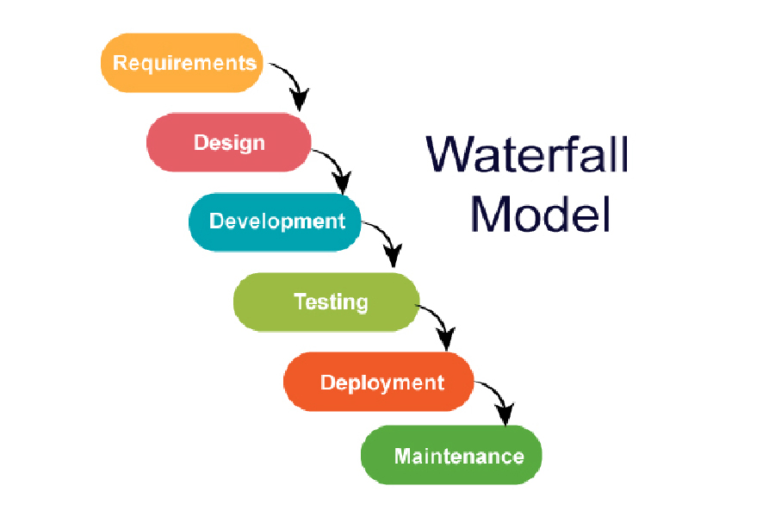

2.1.1 Các giai đoạn của Waterfall
Giai đoạn | Hoạt động chính & Đầu ra (Deliverable)
1. Requirements (Thu thập yêu cầu) | Phân tích và ghi lại đầy đủ yêu cầu. Đầu ra: Tài liệu SRS (Software Requirements Specification).
2. System Design (Thiết kế hệ thống) | Thiết kế kiến trúc tổng thể. Đầu ra: Tài liệu thiết kế hệ thống (HLD - High Level Design).
3. Implementation (Lập trình) | Viết code dựa theo thiết kế. Đầu ra: Source code, unit đã pass unit test.
4. Testing (Kiểm thử) | Kiểm thử toàn bộ hệ thống. Đầu ra: Báo cáo kiểm thử, danh sách bug đã fix.
5. Deployment (Triển khai) | Cài đặt hệ thống lên môi trường production. Đầu ra: Hệ thống vận hành thực tế.
6. Maintenance (Bảo trì) | Sửa lỗi, cập nhật tính năng sau khi triển khai. Đầu ra: Phiên bản cập nhật, patch.

2.1.2 Ưu và nhược điểm của Waterfall
Ưu điểm | Nhược điểm
Cấu trúc rõ ràng, dễ quản lý tiến độ và chi phí | Rất khó thay đổi yêu cầu khi dự án đã bắt đầu
Tài liệu đầy đủ, chi tiết ở từng giai đoạn | Khách hàng chỉ thấy sản phẩm ở cuối dự án, rủi ro cao
Dễ phân công công việc và theo dõi tiến độ | Phát hiện lỗi muộn (ở giai đoạn Testing) rất tốn kém để sửa
Phù hợp với team chưa có kinh nghiệm Agile | Không linh hoạt với môi trường kinh doanh thay đổi nhanh
Milestone rõ ràng, dễ báo cáo lên quản lý | Thời gian từ lúc bắt đầu đến khi có sản phẩm thường rất dài

2.2 Mô hình Agile (Linh hoạt)
Agile là một triết lý phát triển phần mềm được đúc kết trong Agile Manifesto (2001) bởi 17 chuyên gia phần mềm. Agile không phải một phương pháp cụ thể mà là một tập hợp các nguyên tắc và giá trị.

2.2.1 Bốn giá trị cốt lõi của Agile Manifesto

Agile đề cao... | ...hơn là
Cá nhân và tương tác (Individuals and interactions) | Quy trình và công cụ (Processes and tools)
Phần mềm hoạt động được (Working software) | Tài liệu đầy đủ (Comprehensive documentation)
Hợp tác với khách hàng (Customer collaboration) | Đàm phán hợp đồng (Contract negotiation)
Phản hồi với thay đổi (Responding to change) | Theo đúng kế hoạch (Following a plan)

2.2.2 Scrum - Framework Agile phổ biến nhất
Scrum là framework Agile được sử dụng phổ biến nhất (theo Scrum Alliance, ~87% team Agile dùng Scrum). Scrum tổ chức công việc thành các Sprint (chu kỳ lặp 1-4 tuần):

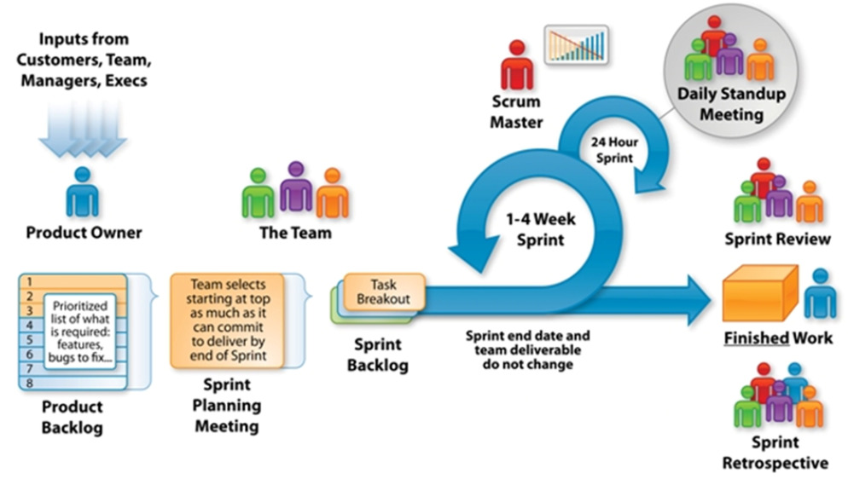
Các vai trò trong Scrum
Product Owner: Đại diện cho khách hàng/doanh nghiệp, quản lý Product Backlog, ưu tiên tính năng. Là người chịu trách nhiệm về sự thành công của dự án, người định nghĩa các yêu cầu và đánh giá cuối cùng đầu ra của các nhà phát triển phần mềm
Scrum Master: Người hỗ trợ team tuân theo Scrum, loại bỏ rào cản (impediment), tổ chức các buổi họp.
Development Team: Nhóm 3-9 người tự tổ chức, chịu trách nhiệm deliver sản phẩm mỗi Sprint.

Các sự kiện (Events) trong Scrum
Sprint Planning: Lên kế hoạch công việc cho Sprint sắp tới, chọn item từ backlog vào Sprint Backlog.
Daily Scrum (Stand-up): Họp 15 phút mỗi ngày để nhóm phát triển chia sẻ tiến độ công việc, trong cuộc họp này từng người trong nhóm phát triển lần lượt trình bày để trả lời 3 câu hỏi: làm gì hôm qua, hôm nay làm gì, có trở ngại gì?
Sprint Review: Demo sản phẩm với stakeholder cuối Sprint, thu thập feedback.
Sprint Retrospective: Team nhìn lại quy trình làm việc, đề xuất cải tiến cho Sprint tiếp theo.

2.2.3 Ưu và nhược điểm của Agile

Ưu điểm | Nhược điểm
Linh hoạt, dễ thích nghi với thay đổi yêu cầu | Khó ước tính chi phí và thời gian dự án tổng thể
Khách hàng thấy sản phẩm sớm (sau mỗi Sprint) | Đòi hỏi sự cam kết và tham gia cao từ khách hàng
Phát hiện và sửa lỗi sớm, giảm chi phí rủi ro | Tài liệu thường ít chi tiết hơn Waterfall
Cải tiến liên tục qua retrospective | Cần team có kinh nghiệm và kỷ luật cao
Phù hợp với môi trường kinh doanh thay đổi nhanh | Scope creep - phạm vi dự án có thể mở rộng không kiểm soát

2.3 So sánh Waterfall và Agile

Tiêu chí so sánh | Waterfall | Agile
Cấu trúc dự án | Tuần tự, tuyến tính | Lặp lại (iterative), gia tăng (incremental)
Yêu cầu thay đổi | Rất khó thay đổi sau khi bắt đầu | Chào đón thay đổi bất kỳ lúc nào
Giao tiếp khách hàng | Chủ yếu đầu và cuối dự án | Liên tục, thường xuyên (mỗi Sprint)
Phân phối sản phẩm | Một lần duy nhất ở cuối | Liên tục sau mỗi Sprint (2-4 tuần)
Tài liệu | Nhiều, chi tiết | Vừa đủ, ưu tiên code chạy được
Phù hợp với | Dự án ổn định, yêu cầu rõ | Dự án năng động, yêu cầu thay đổi
Độ rủi ro | Cao (phát hiện muộn) | Thấp (phát hiện sớm qua từng Sprint)

2.3.1 Khi nào nên dùng Waterfall?

- Yêu cầu rõ ràng, ổn định và khó thay đổi (ví dụ: hệ thống nhúng, phần mềm y tế, hàng không vũ trụ, hệ thống quản lý sinh viên, quản lý điểm,..)
- Dự án có ràng buộc pháp lý, hợp đồng yêu cầu tài liệu chi tiết từ trước
- Khách hàng không có điều kiện tham gia thường xuyên vào quá trình phát triển
- Dự án nhỏ, team ít kinh nghiệm Agile, công nghệ quen thuộc và đã được kiểm chứng
- Cần dự toán chi phí chính xác ngay từ đầu (dự án đấu thầu, hợp đồng fixed-price)

2.3.2 Khi nào nên dùng Agile?

- Yêu cầu chưa rõ ràng hoặc dự kiến sẽ thay đổi nhiều trong quá trình phát triển
- Khách hàng/người dùng cuối sẵn sàng tham gia thường xuyên và đưa ra phản hồi liên tục
- Cần nhanh chóng có sản phẩm để thử nghiệm thị trường (startup, MVP - Minimum Viable Product)
- Môi trường kinh doanh thay đổi nhanh (fintech, e-commerce, social media platform)
- Team có kinh nghiệm, tự chủ cao và hiểu rõ các phương pháp Agile

PHẦN III: CÁC LOẠI KIỂM THỬ PHẦN MỀM
Kiểm thử phần mềm (Software Testing) là quá trình đánh giá và xác minh xem phần mềm có hoạt động đúng như mong đợi hay không. Đây là hoạt động không thể thiếu để đảm bảo chất lượng phần mềm (Software Quality Assurance - SQA).
Theo ISTQB (International Software Testing Qualifications Board) - tổ chức chứng nhận kiểm thử phần mềm hàng đầu thế giới, kiểm thử phần mềm được chia thành nhiều loại và cấp độ khác nhau.
3.1 Kiểm thử đơn vị (Unit Testing)
Unit Testing là mức kiểm thử thấp nhất và cơ bản nhất. Mục tiêu là kiểm tra từng đơn vị nhỏ nhất của code (hàm, phương thức, class) một cách độc lập, tách biệt với các phần khác của hệ thống.

3.1.1 Đặc điểm của Unit Testing

Đặc điểm | Chi tiết
Đối tượng kiểm thử | Hàm (function), phương thức (method), class hoặc module nhỏ
Người thực hiện | Lập trình viên (developer) tự viết, thường viết song song với code chính
Công cụ phổ biến | JUnit (Java), pytest (Python), Jest (JavaScript), NUnit (.NET), xUnit (C#)
Tốc độ thực thi | Rất nhanh (mili giây), có thể chạy hàng trăm test trong vài giây
Phạm vi | Hẹp, chỉ test một đơn vị tại một thời điểm, mock/stub các dependency

3.1.2 Test-Driven Development (TDD)
TDD là phương pháp phát triển phần mềm trong đó test được viết TRƯỚC khi viết code sản phẩm. Chu trình TDD (Red-Green-Refactor):

Chu trình Red-Green-Refactor trong TDD
RED - Viết một test case mới, chạy test -> test FAIL (đỏ) vì code chưa tồn tại.
GREEN - Viết code tối thiểu đủ để test PASS (xanh), không quan tâm đến chất lượng code.
REFACTOR - Cải thiện code (cấu trúc, đặt tên, xóa duplicate...) mà không làm test fail.
Lặp lại chu trình cho từng tính năng nhỏ tiếp theo.

3.1.3 Ví dụ Unit Test với Python/pytest

# Code cần test (calculator.py)
def tinh_tong(a, b):
return a + b
def chia(a, b):
if b == 0:
raise ValueError("Không thể chia cho 0")
return a / b

# Test case (test_calculator.py)
import pytest
from calculator import tinh_tong, chia
def test_tinh_tong_so_duong():
assert tinh_tong(3, 5) == 8
def test_chia_cho_khong_phai_chia_cho_0():
with pytest.raises(ValueError):
chia(10, 0)
3.2 Kiểm thử tích hợp (Integration Testing)
Integration Testing kiểm tra sự tương tác và giao tiếp giữa các module, component đã được unit test riêng lẻ. Mục tiêu là đảm bảo các phần khác nhau của hệ thống hoạt động đúng khi kết hợp với nhau.

3.2.1 Các chiến lược Integration Testing
Chiến lược | Mô tả và đặc điểm
Big Bang Integration | Tích hợp tất cả module cùng một lúc rồi test. Đơn giản nhưng rất khó debug khi có lỗi vì không biết lỗi ở đâu.
Top-Down Integration | Test từ module cấp cao xuống thấp. Dùng stub thay cho module cấp thấp chưa sẵn sàng. Dễ test luồng chính sớm.
Bottom-Up Integration | Test từ module cấp thấp lên cao. Dùng driver để gọi module cấp thấp. Tốt để test infrastructure sớm.
Sandwich/Hybrid Integration | Kết hợp Top-Down và Bottom-Up. Test cả từ trên xuống và từ dưới lên, hội tụ ở tầng giữa. Thực tế nhất.

3.2.2 Integration Testing trong thực tế
Ví dụ: Hệ thống đặt vé máy bay có các module: Tìm kiếm chuyến bay, Thanh toán, Gửi email xác nhận. Integration test sẽ kiểm tra:

- Sau khi thanh toán thành công, module gửi email có nhận được thông tin đặt vé không?
- Khi tìm kiếm trả về kết quả, module đặt chỗ có nhận và xử lý đúng không?
- Khi thanh toán thất bại, toàn bộ quy trình đặt vé có được rollback đúng cách không?
- API bên thứ ba (payment gateway, email service) có tích hợp đúng chuẩn không?
3.3 Kiểm thử hộp đen và hộp trắng (Black-box / White-box Testing)
Đây là hai kỹ thuật thiết kế test case cơ bản nhất, phân loại dựa trên mức độ hiểu biết về code nội bộ của tester.

3.3.1 Black-box Testing (Kiểm thử hộp đen)
Trong Black-box Testing, tester kiểm tra chức năng của phần mềm mà KHÔNG cần biết cấu trúc bên trong của code. Tester chỉ biết đầu vào và đầu ra mong đợi.
Kỹ thuật | Mô tả và ví dụ áp dụng
Equivalence Partitioning (Phân vùng tương đương) | Chia dữ liệu đầu vào thành các nhóm (partition) mà tất cả giá trị trong nhóm được xử lý giống nhau. Test một đại diện mỗi nhóm. VD: Ô tuổi nhận 1-120 -> test giá trị hợp lệ (25), âm (-1), quá lớn (200).
Boundary Value Analysis (Phân tích giá trị biên) | Test tại và xung quanh các giá trị biên của partition. Lỗi thường xảy ra ở biên hơn ở giữa. VD: Nếu hợp lệ là 1-100, test: 0, 1, 2, 99, 100, 101.
Decision Table Testing (Kiểm thử bảng quyết định) | Dùng khi hành vi phụ thuộc vào nhiều điều kiện kết hợp. Lập bảng liệt kê mọi tổ hợp điều kiện và kết quả tương ứng.
State Transition Testing (Kiểm thử chuyển trạng thái) | Kiểm tra các trạng thái của hệ thống và sự chuyển đổi giữa chúng. Phù hợp với workflow (đơn hàng: pending -> confirmed -> shipped -> delivered).

3.3.2 White-box Testing (Kiểm thử hộp trắng)
Trong White-box Testing (còn gọi là Glass-box hoặc Structural Testing), tester có đầy đủ kiến thức về cấu trúc nội bộ của code và thiết kế test case dựa trên logic bên trong.
Tiêu chí độ phủ (Coverage) | Mô tả
Statement Coverage (Độ phủ câu lệnh) | Đảm bảo mỗi dòng code được thực thi ít nhất một lần. Tiêu chí cơ bản nhất, thường yêu cầu tối thiểu 80%.
Branch Coverage (Độ phủ nhánh) | Đảm bảo mỗi nhánh của câu lệnh điều kiện (if/else, switch) được test cả true lẫn false.
Path Coverage (Độ phủ đường đi) | Đảm bảo mọi đường đi có thể qua code được test. Toàn diện nhất nhưng phức tạp nhất với vòng lặp.
Condition Coverage (Độ phủ điều kiện) | Đảm bảo mỗi điều kiện con trong một biểu thức điều kiện phức tạp được test cả đúng lẫn sai.

3.3.3 So sánh tổng hợp các loại kiểm thử

Tiêu chí | Unit Testing | Integration Testing | Black-box Testing | White-box Testing
Phạm vi | Một hàm/class | Nhiều module kết hợp | Toàn bộ chức năng | Cấu trúc code nội bộ
Người thực hiện | Developer | Developer/Tester | Tester (không cần biết code) | Developer/Tester có kỹ năng code
Cần biết code? | Bắt buộc | Một phần | Không cần | Bắt buộc
Thời điểm thực hiện | Khi viết code | Sau unit test | Sau khi có chức năng hoàn chỉnh | Song song với code

Lưu ý | Trong thực tế, không có loại kiểm thử nào là đủ khi đứng một mình. Một chiến lược kiểm thử tốt kết hợp nhiều loại: Unit test để phát hiện lỗi sớm và nhanh, Integration test để kiểm tra sự tương tác, Black-box test để xác minh trải nghiệm người dùng, White-box test để đảm bảo độ phủ code đầy đủ.

PHẦN IV: BÀI TẬP THỰC HÀNH (ASSIGNMENT/LAB)

Phần thực hành giúp sinh viên áp dụng kiến thức lý thuyết vào các tình huống cụ thể, phát triển kỹ năng thiết kế và kiểm thử phần mềm trong môi trường mô phỏng thực tế.

4.1 Bài tập 1: Phân tích và lựa chọn mô hình phát

Mô tả tình huống
Công ty A đang nhận hai dự án phần mềm cùng lúc:
Dự án 1 - Hệ thống quản lý bệnh viện: Quy mô lớn, yêu cầu từ Bộ Y tế rõ ràng và cố định, phải có đầy đủ tài liệu nghiệm thu, không được thay đổi scope sau khi ký hợp đồng. Thời gian: 18 tháng. Ngân sách fixed.
Dự án 2 - Ứng dụng giao đồ ăn mới: Startup mới, chưa xác định rõ tính năng nào người dùng thích, cần ra thị trường nhanh để cạnh tranh, khách hàng muốn feedback liên tục và điều chỉnh. Đội nhóm 5 người có kinh nghiệm Agile.

Yêu cầu thực hành:

- Xác định mô hình phát triển phù hợp cho từng dự án (Waterfall hay Agile). Giải thích rõ lý do lựa chọn dựa trên ít nhất 3 tiêu chí.
- Với dự án bạn chọn Agile: Lập Sprint Backlog đơn giản cho Sprint đầu tiên (2 tuần). Liệt kê 5-7 User Story theo định dạng: 'Là [vai trò], tôi muốn [tính năng] để [lợi ích]'.
- Với dự án bạn chọn Waterfall: Phác thảo danh sách deliverable (tài liệu đầu ra) cho từng giai đoạn.
- Thảo luận nhóm (3-4 người): Nếu buộc phải dùng mô hình ngược lại, những rủi ro gì sẽ xảy ra?

4.2 Bài tập 2: Viết Unit Test cho hệ thống giỏ hàng (25 phút)

Đề bài
Bạn được giao viết Unit Test cho module GioHang (ShoppingCart) của một ứng dụng thương mại điện tử.
Module có các chức năng: them_san_pham(sp, so_luong), xoa_san_pham(ma_sp), tinh_tong_tien(), ap_dung_ma_giam_gia(ma_code).
Quy tắc nghiệp vụ: Không thể thêm sản phẩm với số lượng âm. Tổng tiền tối thiểu phải > 0 khi giỏ hàng không rỗng. Mã giảm giá 'SALE20' giảm 20%, 'SALE50' giảm 50%. Mã giảm giá không hợp lệ không được áp dụng.

Yêu cầu thực hành:

- Viết ít nhất 8 test case bao gồm: test hành vi đúng (happy path), test trường hợp biên (boundary), test ngoại lệ (exception/error case).
- Áp dụng kỹ thuật Equivalence Partitioning để phân loại test case theo nhóm dữ liệu.
- Xác định Statement Coverage đạt được với bộ test case của bạn.

4.3 Bài tập 3: Thiết kế test case Black-box

Đề bài
Form đăng ký tài khoản có các trường sau cần validate:
- Họ tên: 2-50 ký tự, chỉ chứa chữ cái và dấu cách, không được để trống.
- Email: Phải đúng định dạng email chuẩn (có @, domain hợp lệ).
- Mật khẩu: Tối thiểu 8 ký tự, phải có ít nhất 1 chữ hoa, 1 chữ số, 1 ký tự đặc biệt.
- Ngày sinh: Người dùng phải từ 18 tuổi trở lên, không được là ngày trong tương lai.

Yêu cầu thực hành:

- Thiết kế test case cho trường 'Mật khẩu' sử dụng kỹ thuật Equivalence Partitioning. Chia ít nhất 4 partition và chọn giá trị đại diện.
- Thiết kế test case cho trường 'Ngày sinh' sử dụng kỹ thuật Boundary Value Analysis.
- Lập bảng test case hoàn chỉnh với các cột: ID, Mô tả, Dữ liệu đầu vào, Kết quả mong đợi, Pass/Fail.
- Thảo luận: Cần bao nhiêu test case tối thiểu để đảm bảo coverage chấp nhận được?

PHẦN V: BÀI TẬP VỀ NHÀ
Bài 1: Thiết kế kiến trúc hệ thống (Bắt buộc)

Đề bài
Thiết kế kiến trúc cho một trong hai hệ thống sau (chọn 1):
Lựa chọn A: Hệ thống quản lý thư viện trực tuyến cho trường đại học (chức năng: tìm kiếm sách, mượn/trả sách, quản lý tài khoản người dùng, báo cáo thống kê).
Lựa chọn B: Ứng dụng đặt lịch khám bệnh online (chức năng: tìm bác sĩ, đặt lịch, nhắc nhở, quản lý hồ sơ bệnh nhân).

Yêu cầu nộp bài:

- Diagram kiến trúc tổng thể: Chọn một trong các mô hình kiến trúc đã học (Layered, MVC, Microservices) và vẽ diagram thể hiện các thành phần chính.
- Class Diagram UML: Thiết kế ít nhất 5 class chính với thuộc tính và phương thức quan trọng, thể hiện đầy đủ các mối quan hệ (association, inheritance, aggregation).
- Mô tả chi tiết: Giải thích lý do chọn kiến trúc, ưu điểm và hạn chế của lựa chọn đó với hệ thống cụ thể này.
- Độ dài: 2-3 trang A4 (không tính diagram)

PHẦN VI. TÀI LIỆU THAM KHẢO
IEEE Std 1016-2009 (Revision of IEEE Std 1016-1998), IEEE Standard for Information Technology—Systems Design—Software Design Descriptions

